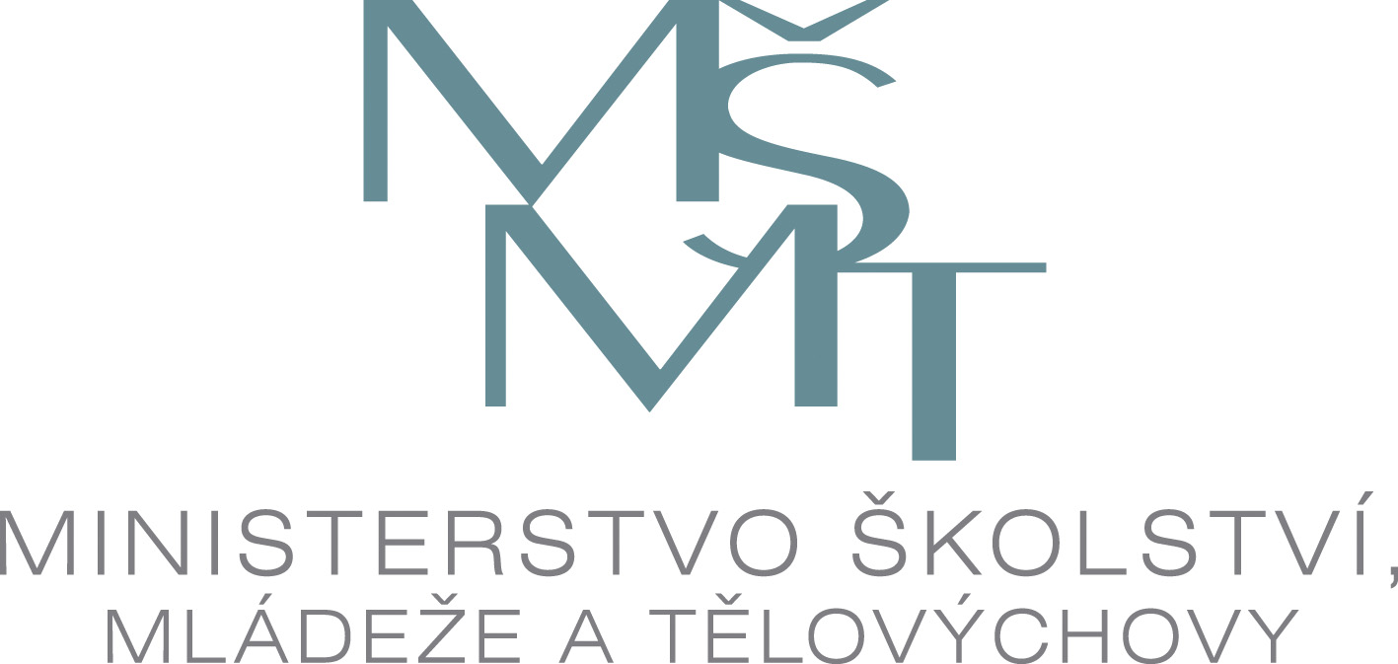

Zápis ze zasedání Rady Programu celoživotního učení

Termín konání: 11. září 2010, 10:00 – 13:00
Místo konání: Velký zrcadlový sál, Ministerstvo školství, mládeže a tělovýchovy,
Karmelitská 7, Praha 1
Přítomni: PhDr. Jindřich Fryč (MŠMT), Mgr. Leona Šteigrová, Ph.D. (MŠMT), Mgr. Karolína Gondková (MŠMT), Ing. Michal Winkler, CSc (MŠMT), PhDr. Jitka Tůmová (MŠMT), Tamara Kafková M.A. (MŠMT), Jarmila Vohralíková (zástupkyně Mgr. Dušana Martínka, ČMKOS), PhDr. Petr Kaplan (MPSV), Michaela Urbanová (zástupkyně Ing. Veroniky Hlaváčkové, Ph.D., ČMKOS), PhDr. Zdenka Procházková (MV), Ing. Iva Tatarková (NAEP), Ing. Lenka Henebergová (NAEP), PaedDr. Rudolf Šindelář (NAEP), Mgr. Petr Chaluš (NAEP), Mgr. Silvie Pýchová (NAEP) a Mgr. Helena Slivková (NAEP).

Jindřich Fryč, vrchní ředitel sekce mezinárodních vztahů a evropských záležitostí, MŠMT, uvítal všechny přítomné a omluvil předsedkyni Rady Programu celoživotního učení Evu Bartoňovou, státní tajemnici a náměstkyni ministryně školství. Dále vysvětlil cíle schůzky Rady Programu celoživotního učení (Lifelong Learning Programme - LLP).

Projednávané body

1/ Aktuální evropský vývoj v oblasti vzdělávání a odborné přípravy

Leona Šteigrová, ředitelka odboru pro záležitosti EU, MŠMT informovala o aktuálním dění na evropské úrovni, které má přímý dopad na LLP. Vysvětlila novu Strategii Evropa 2020 a předala informace o Sdělení Evropské komise Mládež v pohybu z poloviny září letošního roku.

2/ Příprava nové generace Programu celoživotního učení (2014-2020)

Tamara Kafková, odbor pro záležitosti EU, MŠMT představila procesy, které povedou k vytvoření nové generace LLP po roce 2013. Dále detailně představila Rámcovou pozice ČR k nové generaci LLP a její priority.

3/ Hodnotící zprávy první poloviny implementace Programu celoživotního učení (2007-2009) – zpráva pro Evropskou komisi a zpráva pro vládu

Jindřich Fryč poděkoval za příspěvky Rady LLP v rámci příprav hodnotících zpráv. Byla uvedená zajímavá statistická data z dosavadní implementace jednotlivých podprogramů a představena barevně vytištěná zpráva, která byla všem členům Rady LLP předem zaslána.

Dále pan Fryč vysvětlil, že MŠMT nastavilo pravidelný rámec pro setkávání Rady LLP do budoucna. Rada by se měla scházet v pravidelných rámcových intervalech, vždy min dvakrát ročně. A to vždy na podzim (1.-15.10.) jako nyní, aby mohla probrat Pracovní plán LLP na další rok (ten se dne 15.10. zasílá Evropské komisi) a vždy na jaře (15.3.-30.4.) aby mohla diskutovat témata k Deklaraci záruk za předchozí rok a věděla tak o závěrech a dosažených cílech (Deklarace záruk se 30.4. zasílá Evropské komisi).

4/ Prezentace NAEP - Pracovní plán Programu celoživotního učení na rok 2011

Lenka Henebergová, Národní agentura pro evropské vzdělávací programy, prezentovala úvodní část Pracovního plánu Programu celoživotního učení na rok 2011, která je společná pro všechny podprogramy. Proběhla diskuse ohledně náplně Pracovního plánu.

Petr Chaluš, Národní agentura pro evropské vzdělávací programy, prezentoval část Pracovního plánu Programu celoživotního učení na rok 2011, který se týká podprogramu Comenius. Diskuse se týkala národních priorit a jejich zohlednění a dopadu.

Helena Slivková, Národní agentura pro evropské vzdělávací programy, prezentovala část Pracovního plánu Programu celoživotního učení na rok 2011, který se týká podprogramu Leonardo da Vinci. Diskuse vznikla ohledně odhadovaného počtu prvožadatelů v příštím roce.

Rudolf Šindelář, Národní agentura pro evropské vzdělávací programy, prezentoval část Pracovního plánu Programu celoživotního učení na rok 2011, který se týká podprogramu Erasmus. Diskuse se týkala budoucnosti národního dofinancování.

Silvie Pýchová, Národní agentura pro evropské vzdělávací programy, prezentovala část Pracovního plánu Programu celoživotního učení na rok 2011, který se týká podprogramu Grundtvig a Studijní návštěvy v rámci Průřezového programu. Diskutován byl výběr příkladů dobré praxe u Studijních návštěv.

5/ Aktivity Národní agentury pro evropské vzdělávací programy v roce 2010

Iva Tatarková, ředitelka Národní agentury pro evropské vzdělávací programy, prezentovala již realizované i budoucí aktivity Národní agentury pro evropské vzdělávací programy v roce 2010.

6/ Další

Jindřich Fryč poděkoval všem přítomným. Požádal o zaslání připomínek k Pracovnímu plánu LLP na 2011 do 12.10.2010 do 12.00 na tamara.kafkova@msmt.cz.

Zapsaly: Tamara Kafková a Lenka Henebergová
Schválila: Leona Šteigrová

